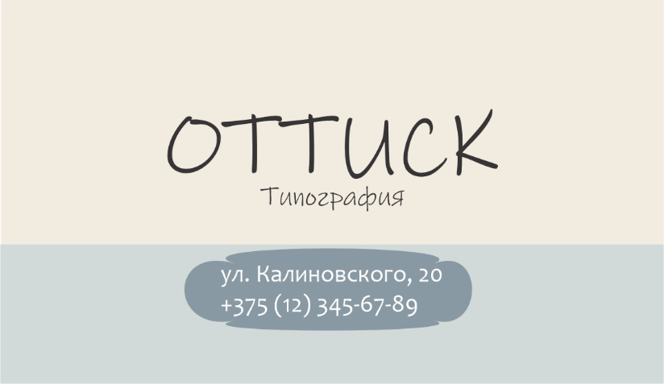

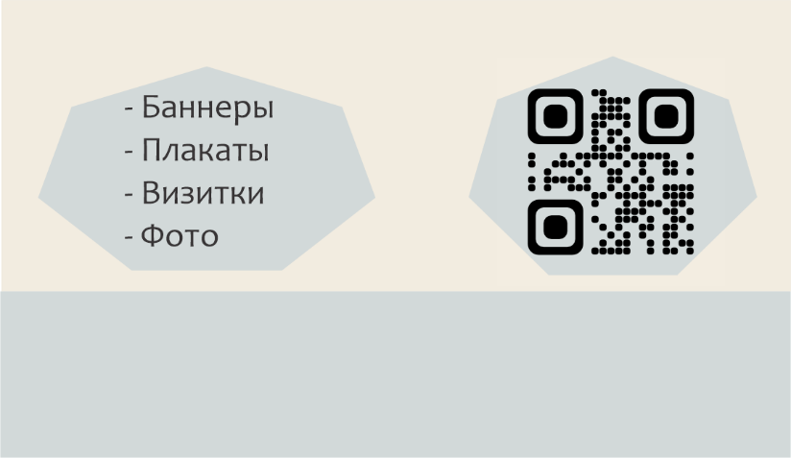
Выполнил: Друк Д. Д, группа 521703
Проверила: Гиль С.В.

Инструменты: текст, указатель, многоугольник, искажение, заливка
Цветовая палитра: раздельно-комплиментарная

